
Задължителна дисциплина
за специалност „Информационни системи“:
Системи за е-бизнес

Преподавател: Доц. Д-р Йоаннис Патиас
2025/2026 учебна година

Курсов проект на тема:
„Ръкоделко“ – онлайн магазин за ръчно изработени изделия
Изготвил: Христиана Анастасова Караиванова
Факултетен номер: 3MI0700178
Специалност: Информационни системи
Курс: Четвърти
Съдържание

Въведение 3
Задание на проекта 3
Описание на предметната област 3
Архитектура и дизайн на системата 3
Презентационен слой (Front-end) 4
Приложен слой (Backend API) 4
Слой за данни (База от данни) 4
Дизайн решения 4
Описание на е-бизнеса 4
Бизнес цели 5
Участници в бизнес процеса 5
Основен бизнес процес 5
Описание със стандартни методи на функционалността, обектите и потребителски случаи, които ще се реализират 5
Основни обекти 5
Основни потребителски случаи 6
Диаграма на потребителските случаи 7
Описание на Базата от Данни 8
ERD диаграма на базата данни 9
Реализация на потребителската кошница или портфолиото от избраните услуги в локалната БД 9
Редактиране и показване съдържание 10
Реализиране и показване на обработване 10
Модул за потребителските сметки, усъвършенствано обработване на потребителските поръчки, конвейер за обработка на поръчките, включващ оторизиране на кредитната карта 10
Модул за потребителски сметки 11
Конвейер за обработка на поръчките 11
Оторизиране на кредитната карта 11
Описание на х-ките за иновативност на предложения модел – разработване на нов бизнес модел или промяна на съществуващ 11
Описание на необходимостта от и реализация на свързване-интеграция с други системи 12
Визуализация на уеб платформата 12
Начална страница 12
Информационна страница 14
Артикули 14
Вход и регистрация 16
Потребителски профил 17
Количка 19
Страница за плащане – Stripe 20
Фактура 20
Заключение и възможно бъдещо развитие 20
Използвани литературни източници 21

Въведение

Задание на проекта
За целите на проекта всеки студент избира сам и предлага за одобрение тема. В
рамките на курсовия проект ще трябва да се покажат практическите ви умения, чрез
реализиране на цялостен проект. Той следва демонстрира целия обхват на
придобитите от вас знания от курсовете по XML и WEB технологии, по програмиране
както и по Анализ и проектиране на информационни системи върху конкретна
приложна област, свързана с е-бизнес.

Описание на предметната област
Проектът на тема „Ръкоделко“ представлява уеб платформа за електронна търговия, ориентирана към творци, занаятчии и малки производители, които създават ръчно изработени изделия – бродирани аксесоари, плетива, декорации, ръчно изработени подаръци и други арт продукти. Системата има за цел да предостави достъпна дигитална среда, в която авторите да достигнат до клиенти онлайн, без необходимостта от физически магазин или посредник.
В проекта са внедрени или демонстрирани следните ключови функционалности:
- изграждане на онлайн каталог с продукти;
- визуално и информативно представяне на всяко изделие в детайлна страница;
- потребителска кошница и процес на поръчване;
- регистрация и вход на потребители (клиенти);
- плащане чрез тестова платежна система (Stripe Test Mode) – без реални транзакции;
- логика за проследяване на статус на поръчка (в изчакване, платена);
- свързване на backend логика с база от данни за създаване, обработка и съхранение на информация.
За реализацията на проекта са използвани следните технологии:
Front-end | React.js, TypeScript, Vite
Back-end | Node.js, Express, TypeScript
Бази от данни | PostgreSQL, Sequelize ORM
Плащане | Stripe Checkout (Test Mode)
API структура | REST архитектура
Сигурност | JWT токени
UI / Styling | CSS

Архитектура и дизайн на системата

В „Етап 1“ се изгражда главната идея за развитието на проекта. Системата „Ръкоделко“ е реализирана като web приложение с тристепенна архитектура, включваща презентационен слой (frontend), приложен слой (backend) и слой за данни (база от данни).

Презентационен слой (Front-end)
Потребителският интерфейс е реализиран като Single Page Application (SPA) с помощта на React.js и TypeScript (чрез Vite). Приложението е разделено на отделни изгледи (Home, New Items, All Items, About, Login, Register, Cart, Profile, Orders), които се визуализират динамично, без пълно презареждане на страницата. Навигацията се управлява от клиентски router, а бизнес логиката в UI е капсулирана в React компоненти.

Приложен слой (Backend API)
Приложният слой е реализиран с Node.js и Express.js, като предоставя REST API към frontend-а. Основните отговорности на сървъра са:
- обработка на HTTP заявки от клиента;
- прилагане на бизнес логика (създаване на поръчки, валидиране на данни, изчисляване на обща сума и др.);
- взаимодействие с базата от данни (четене/запис/редакция);
- интеграция с външни услуги – най-вече Stripe за плащания.
API-то е организирано по ресурси – потребители, артикули (items), количка, поръчки, доставка, ревюта, мултимедия и администраторски операции.

Слой за данни (База от данни)
За съхранение на данните се използва релационна база от данни PostgreSQL. В нея се съхраняват потребителите, продуктите, съдържанието на количката, поръчките, артикулите в поръчките, адресите за доставка и потребителските ревюта. Достъпът до базата се реализира от backend слоя чрез драйвера за PostgreSQL и SQL заявки, капсулирани в отделни модули.

Дизайн решения
- Приет е RESTful стил на API, за да се осигури ясна и лесно разширяема структура от ресурси.
- Използването на SPA намалява натоварването върху сървъра и подобрява потребителското изживяване.
- Плащанията са поверени на външна услуга (Stripe), което прехвърля отговорностите по сигурност на картовите данни към специализирана платформа.

Описание на е-бизнеса

„Ръкоделко“ е изграден като онлайн платформа, ориентирана към електронната търговия с ръчно изработени изделия. Основната идея е да се симулира реален интернет магазин за ръчно изработени подаръци, дрехи и аксесоари, който да може да бъде разширен до marketplace с множество продавачи.

Бизнес цели
- Да предостави дигитален канал, чрез който занаятчиите и малките производители да достигат до крайни клиенти.
- Да предложи удобен процес за търсене, разглеждане и поръчване на продукти.
- Да позволи онлайн плащане (в учебния проект – в тестова среда) и проследяване на статуси на поръчката.

Участници в бизнес процеса
- Клиент (Registered User) – потребител, който разглежда продукти, добавя ги в количката, създава поръчка и я заплаща онлайн;
- Анонимен потребител (Anonymous User) – може да разглежда каталога и основните страници, но за да поръчва, трябва да се регистрира;
- Администратор (Admin) – концептуално предвиден за бъдещо развитие; ще управлява потребители, продукти и поръчки.

Основен бизнес процес
- Клиентът влиза в сайта и разглежда нови и налични артикули.
- Клиентът избира желаните продукти и ги добавя в количката.
- Клиентът създава поръчка и преминава към процес на плащане.
- Клиентът извършва тестово плащане чрез Stripe.
- След успешно плащане поръчката се маркира като „paid“ и може да бъде обработена и доставена.

Описание със стандартни методи на функционалността, обектите и потребителски случаи, които ще се реализират

Основни обекти
- User – потребител на системата (анонимен, регистриран, администратор);
- Item – продукт/изделие в каталога (заглавие, описание, цена, налично количество, снимка);
- CartItem – елемент в количката (кой продукт, в какво количество);
- Order – поръчка, създадена от потребителя, която съдържа обща сума и статус (pending, paid);
- OrderItem – конкретен продукт в дадена поръчка с количество и единична цена;
- Shipping – данни за доставка (получател, адрес, град, пощенски код, държава);
- Review – оценка и коментар за продукт;
- Media – снимки на потребители, качени при създаване на продукт.

Основни потребителски случаи
- Browse through main pages – всички потребители могат да разглеждат основните страници на сайта (Home, New Items, All Items, About, Login, Register, Cart);
- Register – анонимен потребител може да създаде профил, като въведе уникално потребителско име и парола;
- Login – регистриран потребител влиза в системата чрез уникално потребителско име и парола;
- Browse Items – потребителят разглежда списък с налични продукти и детайлните им страници;
- Add to Cart – добавяне на избран продукт в количката;
- View/Edit Cart – преглед на количката, промяна на количества, премахване на продукти;
- Checkout / Create Order – създаване на поръчка въз основа на съдържанието в количката;
- Pay Order (Stripe) – пренасочване към Stripe Checkout и връщане при успешно или неуспешно плащане;
- Add Item – създаване на продукт в системата (заглавие, описание, цена, налично количество, снимка);
- Edit Item Data – редактиране на продукт на потребителя (заглавие, описание, цена, налично количество, снимка);
- View User’s Items – преглед на добавените от потребителя продукти;
- View Orders – преглед на история на поръчките от даден потребител.

Диаграма на потребителските случаи
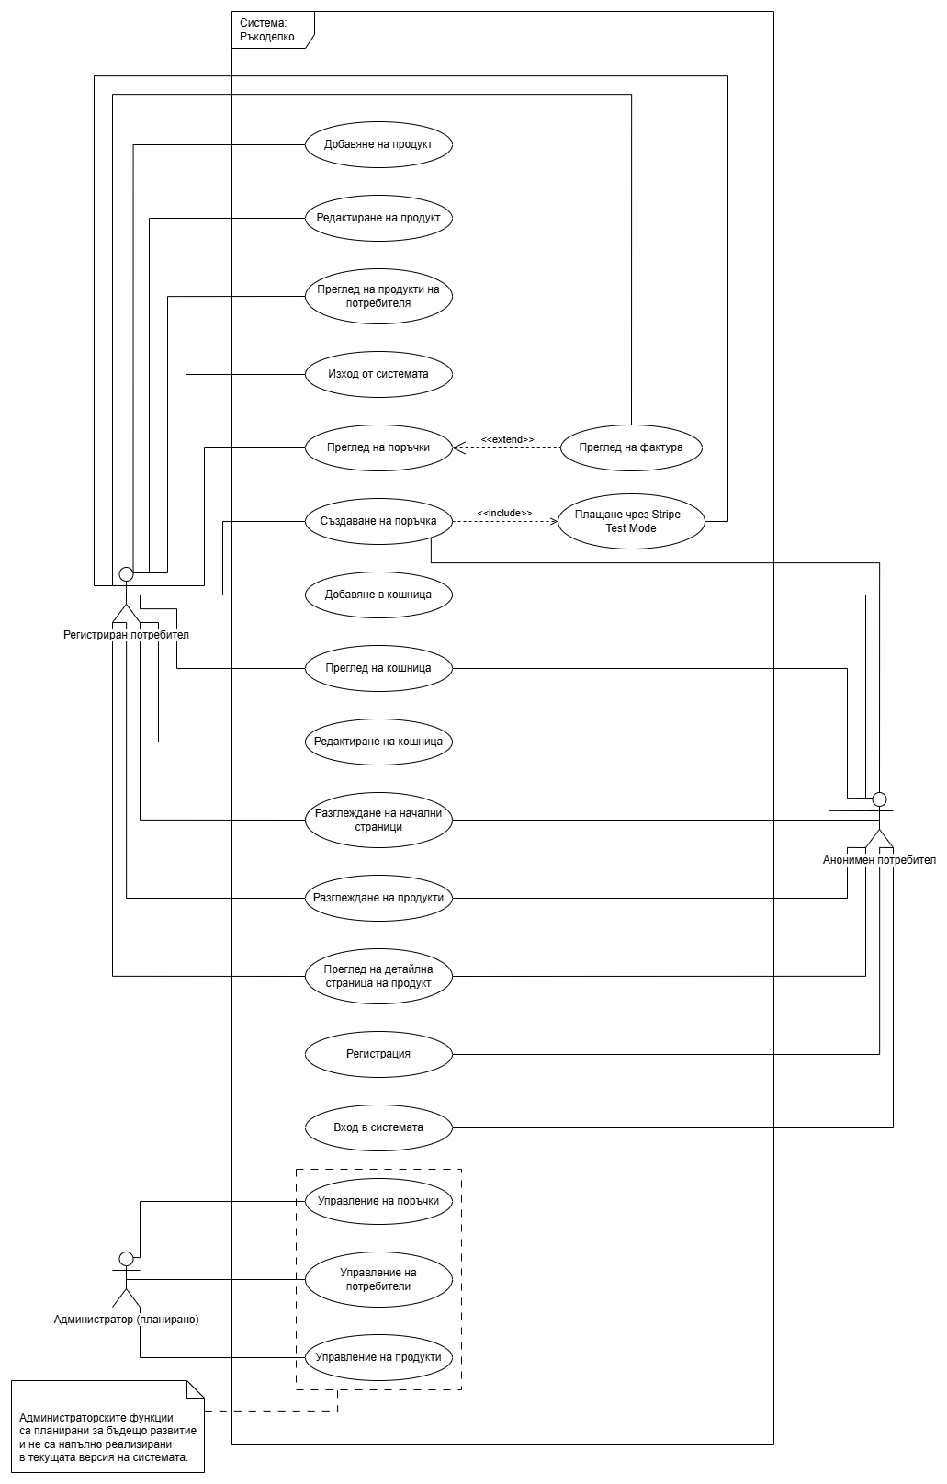
Описание на Базата от Данни

В базата от данни е реализирана структура, която покрива основните обекти на онлайн магазин:
- Users – съхранява информация за регистрираните потребители (уникален идентификатор, уникално потребителско име, парола, роля, дата на създаване, дата на промяна);
- Items – съдържа данни за продуктите (уникален идентификатор, заглавие, описание, цена, количество, url на снимка, id на продавач-потребител, дата на създаване, дата на промяна);
- CartItems – междинна таблица между потребител и артикули в количката (уникален идентификатор, id на потребител, id на продукт, количество);
- Orders – описва поръчките (уникален идентификатор, id на потребител, обща сума, статус „pending/paid/shipped/delivered/cancelled“, дата на създаване, дата на промяна);
- OrderItems – междинна таблица между поръчка и конкретните артикули в нея (уникален идентификатор, id на поръчка, id на продукт, количество, цена на единичен продукт, дата на създаване, дата на промяна);
- Shippings – съдържа адреси за доставка към поръчките (уникален идентификатор, id на поръчка, име на получател, адрес1, адрес2, град, пощенски код, държава, статус „pending/shipped/delivered“, дата на създаване, дата на промяна);
- Reviews – пази ревютата на потребителите, дадени за продукти (уникален идентификатор, id на потребител, id на продукт, рейтинг „1/2/3/4/5“, коментар, дата на създаване, дата на промяна);
- Media – съдържа данни за прикачените от потребителите изображения при създаване на обява за конкретен продукт (уникален идентификатор, id на продукт, url на снимка, altText, дата на създаване, дата на промяна).

ERD диаграма на базата данни
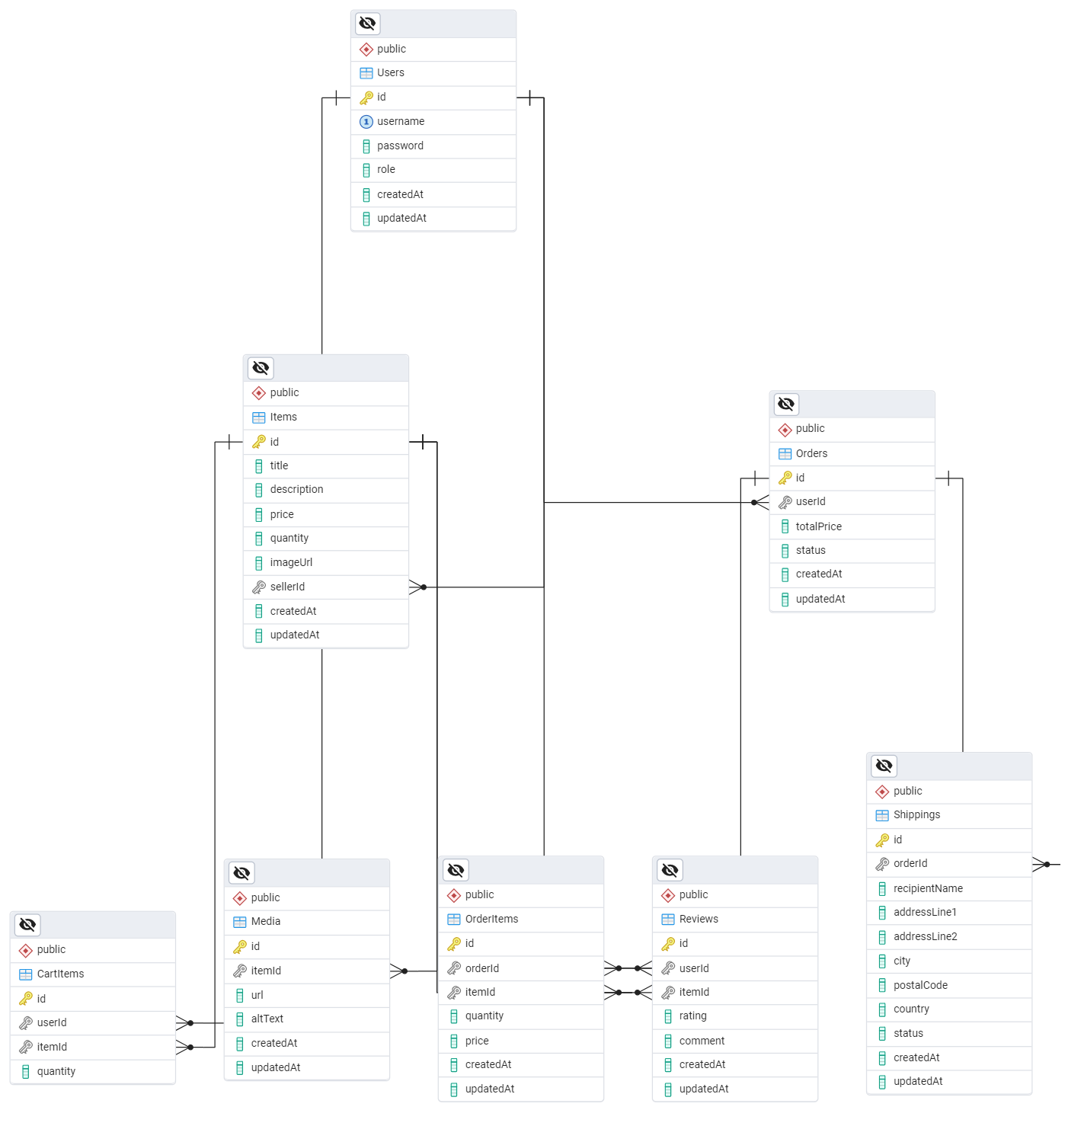

Реализация на потребителската кошница или портфолиото от избраните услуги в локалната БД

В „Етап 2“ основният акцент е върху кошницата за пазаруване и съхранението на поръчките.
Реализирани са следните възможности:
- Потребителят може да добавя избрани продукти в кошницата (Фигура А.15) от детайлната страница на продукта (Фигура А.7, А.8), избран преди това от каталога (Фигура А.5, А.6).
- Количката се визуализира в отделен изглед, който показва:
  - списък с избрани артикули;
  - единични цени;
  - избрано количество;
  - междинна и крайна сума.
За анонимни потребители кошницата се пази временно в клиентската част (в localStorage под ключа guest_cart), а за регистрирани потребители данните се съхраняват в базата чрез таблицата CartItems.

Редактиране и показване съдържание

Потребителят има възможност да:
- увеличава или намалява количеството на продукт в кошницата (Фигура А.15);
- премахва напълно продукт от кошницата;
- преглежда актуалната обща сума преди финализиране.
Всяка промяна се отразява както визуално в интерфейса, така и в базата от данни (за аутентикираните потребители), чрез съответните API заявки към backend-а.

Реализиране и показване на обработване

След потвърждаване на съдържанието на количката, потребителят може да премине към създаване на поръчка. На този етап:
- се създава запис в таблицата Orders със статус „pending“;
- се създават съответните записи в OrderItems;
- данните от количката се прехвърлят в поръчката.
Потребителят вижда кратко резюме на поръчката (изделия, единична цена на продукт, количество, обща сума) (Фигура А.15) и е насочен към следващата стъпка – плащане (Фигура А.16).

Модул за потребителските сметки, усъвършенствано обработване на потребителските поръчки, конвейер за обработка на поръчките, включващ оторизиране на кредитната карта

Модул за потребителски сметки
Потребителите се регистрират (Фигура А.10) и логват (Фигура А.9) в системата с уникално потребителско име и парола, като данните се съхраняват в таблицата Users. Използват се токени за достъп (JWT), с цел защита на API ресурсите.

Конвейер за обработка на поръчките
Конвейерът на обработка включва последователни стъпки:
- Създаване на поръчка със статус „pending“.
- Пренасочване към Stripe Checkout (Фигура А.16) за въвеждане на картови данни в тестова среда.
- Връщане в приложението при успех/неуспех.
- При успех – смяна на статуса на поръчката на „paid“ и предоставяне на възможност за изтегляне на фактура. (Фигура А.17).
- При неуспех – връщане в количката за извършване на нов опит за плащане.
- Възможност за добавяне на етап „shipped“ като нов статус в бъдещи версии.

Оторизиране на кредитната карта
Оторизацията на плащанията се извършва чрез Stripe в режим Test Mode, което означава, че:
- се използват тестови карти (напр. 4242 4242 4242 4242);
- не се извършват реални транзакции с пари;
- симулира се реално онлайн плащане, подходящо за целите на проекта.

Описание на х-ките за иновативност на предложения модел – разработване на нов бизнес модел или промяна на съществуващ

Иновативните аспекти на „Ръкоделко“ включват:
- фокус върху уникалното и малкия и среден бизнес – ръчно изработени изделия, а не масови продукти;
- възможност в бъдеще да се развие като платформа за множество продавачи (marketplace), в която различни занаятчии могат да предлагат своите изделия;
- интеграция с модерна платежна услуга (Stripe), която позволява лесно прехвърляне към реална продукционна среда;
- възможност за развитие на модули за препоръки, персонализирани предложения и допълнителни услуги.

Описание на необходимостта от и реализация на свързване-интеграция с други системи

За да бъде платформата по-близо до реален бизнес модел, е необходима интеграция с външни системи, например:
- Платежна система – Stripe (реализирано в тестов режим) (Фигура А.16);
- Системи за доставка – бъдеща интеграция с куриерски услуги (Еконт, Спиди) за автоматично създаване на товарителници;
- E-mail услуга – изпращане на нотификации при създадена поръчка, успешно плащане и др.;
- Складова система – синхронизация на наличностите при продажба.
В текущия проект е реализирана реална интеграция със Stripe, а останалите интеграции са идентифицирани като потенциал за бъдещо надграждане.

Визуализация на уеб платформата

Начална страница
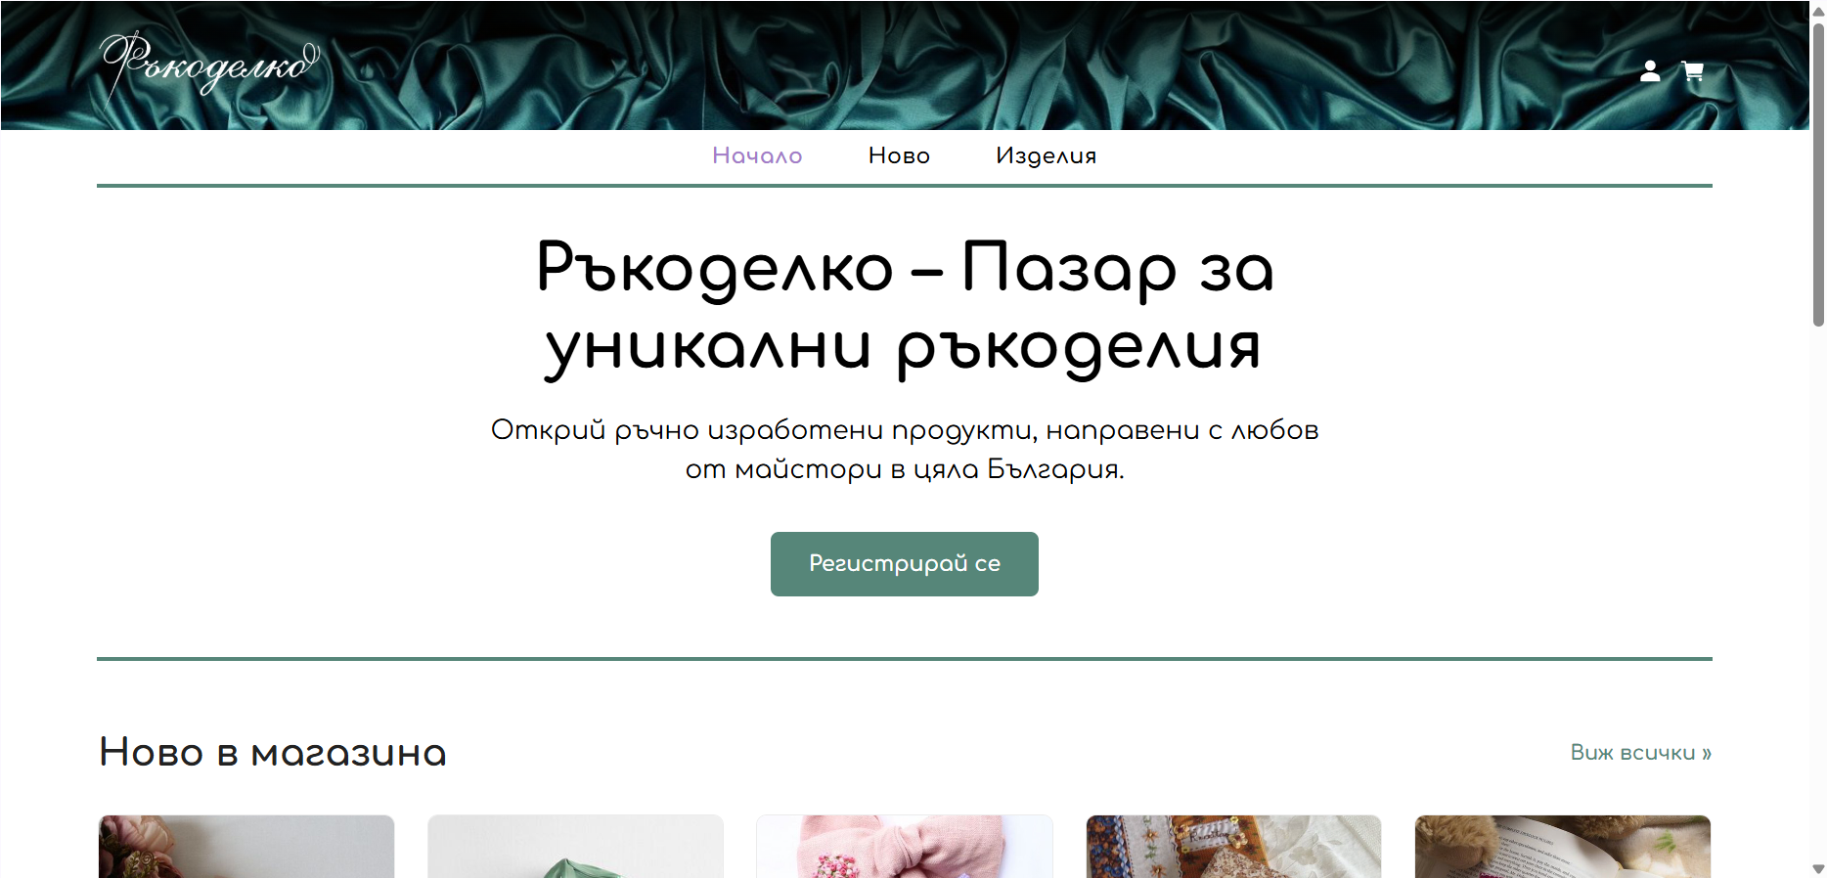
Фигура А.1
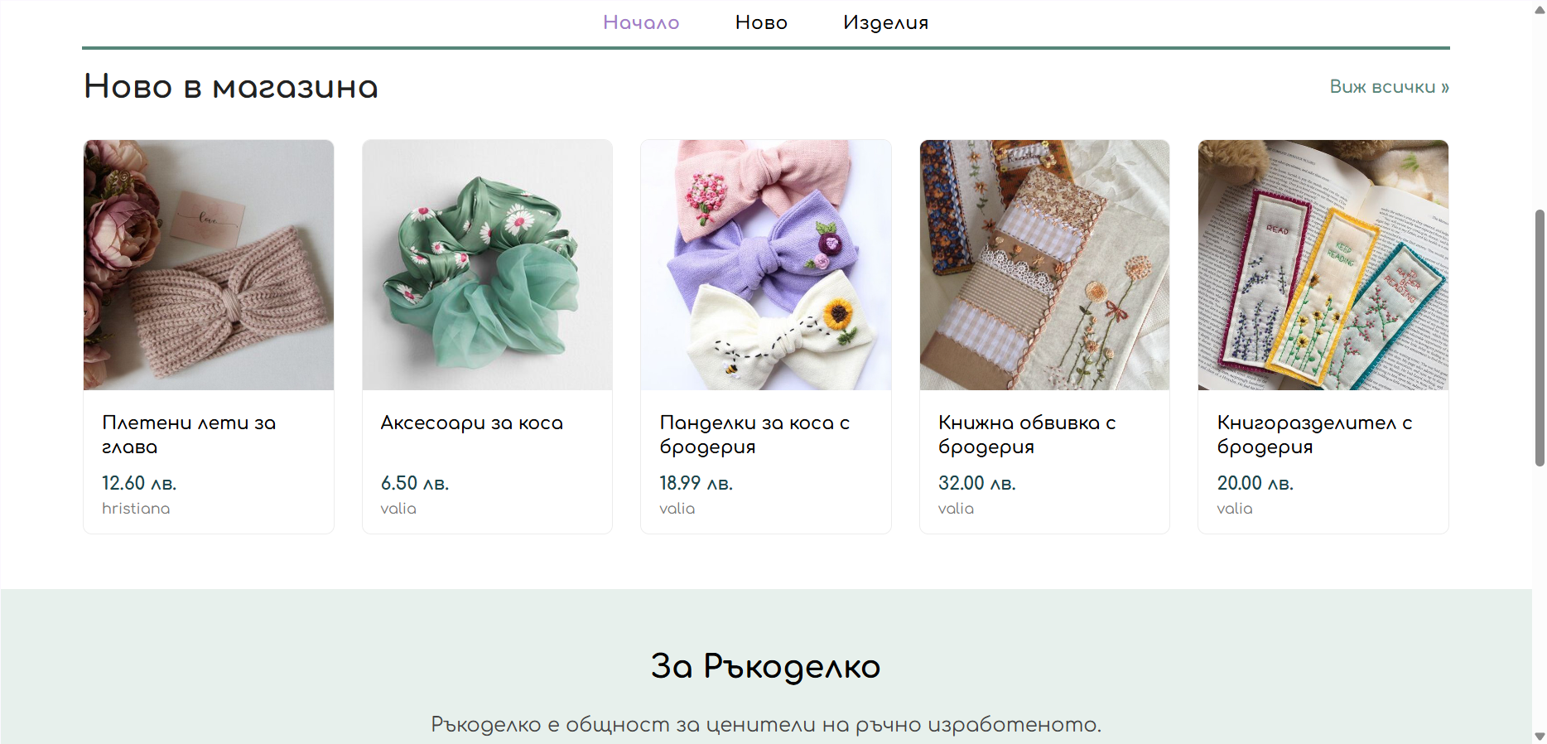Фигура А.2

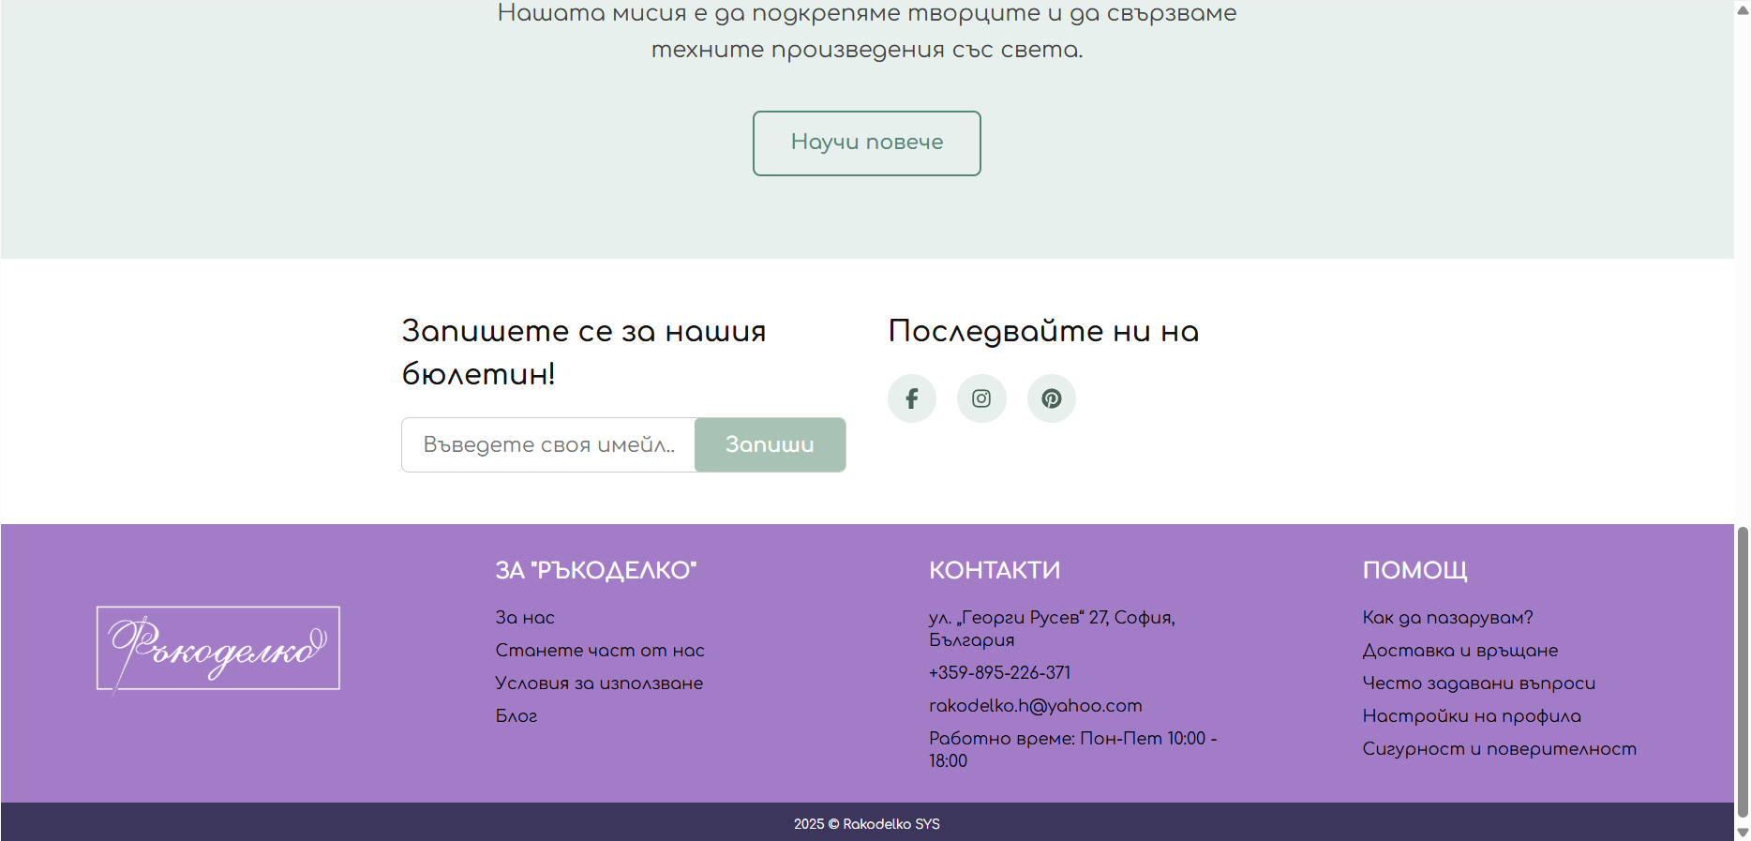Фигура А.3

Информационна страница
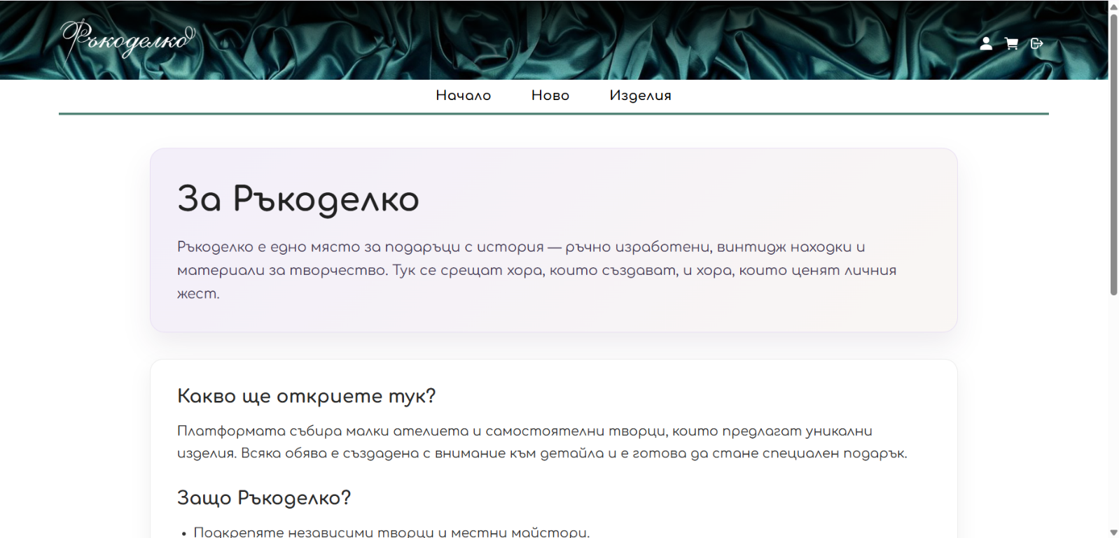
Фигура А.4

Артикули
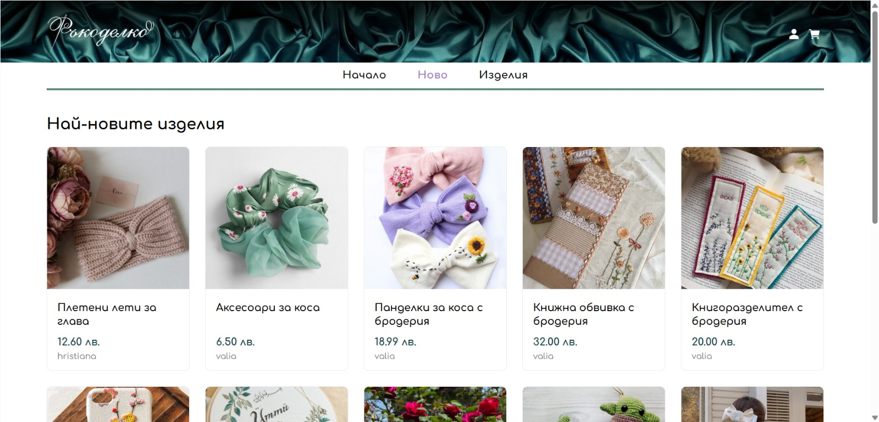
Фигура А.5
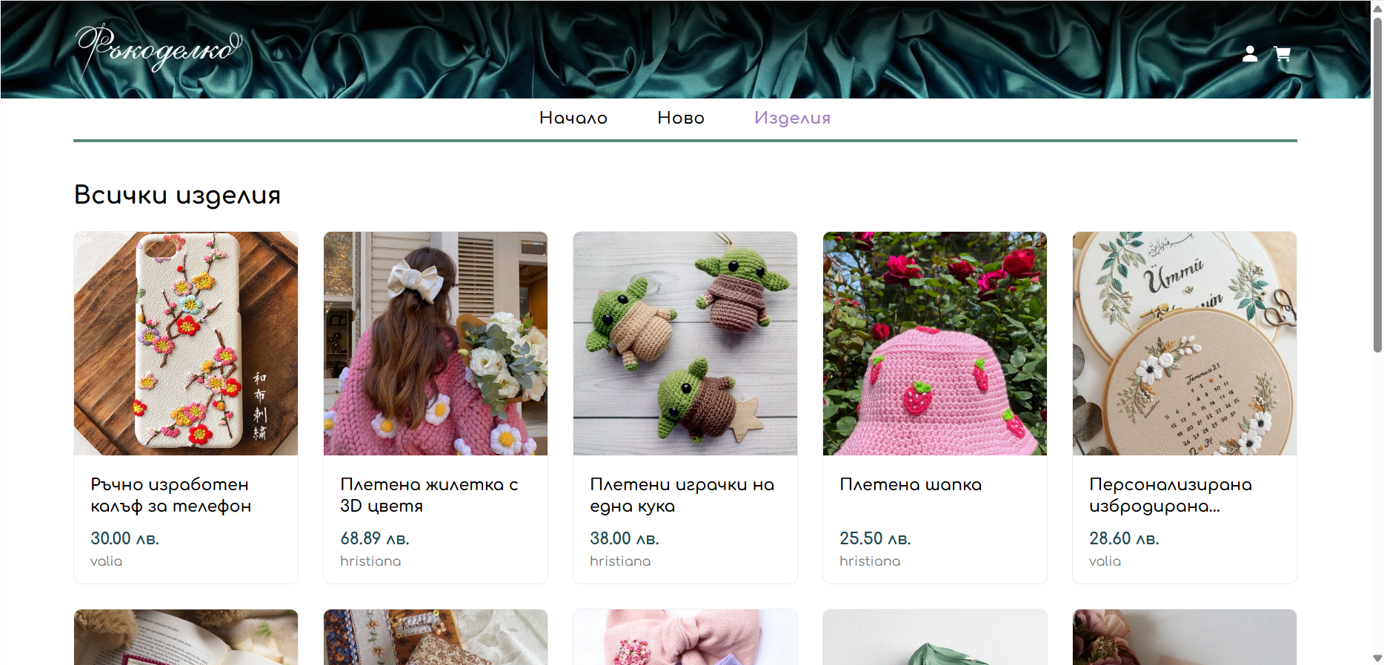
Фигура А.6

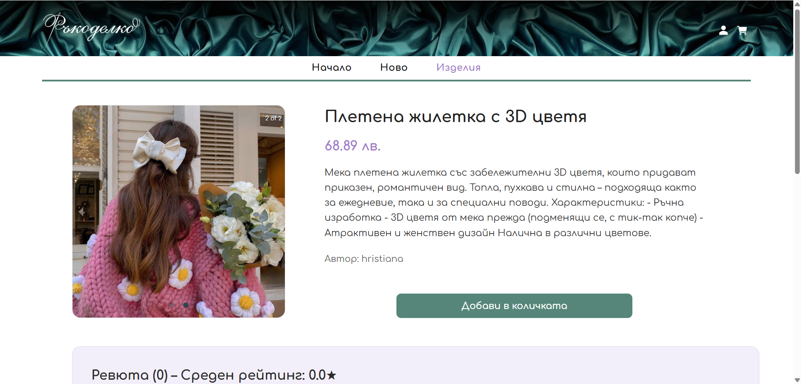
Фигура А.7
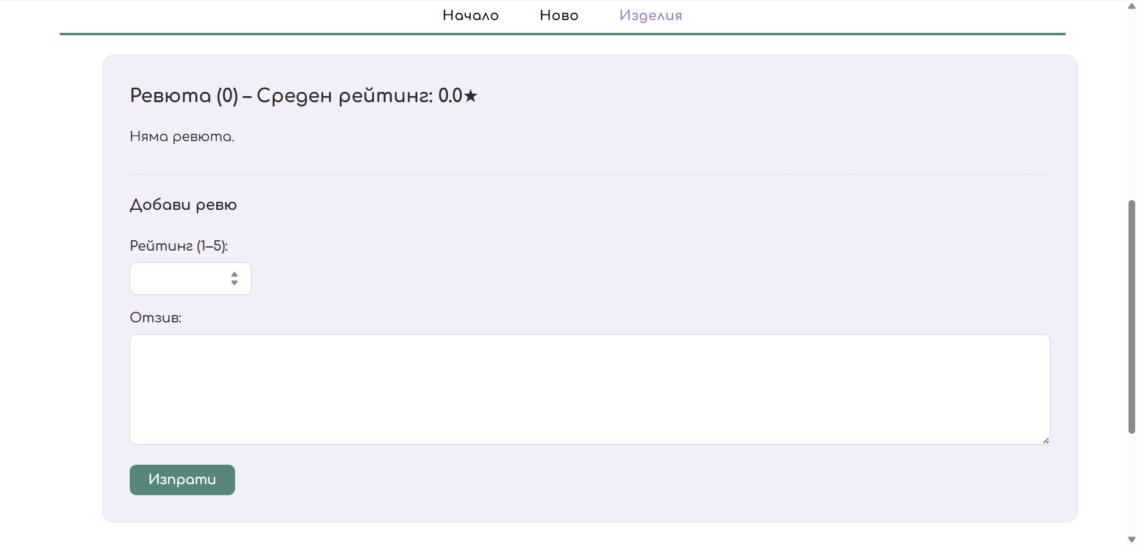
Фигура А.8

Вход и регистрация
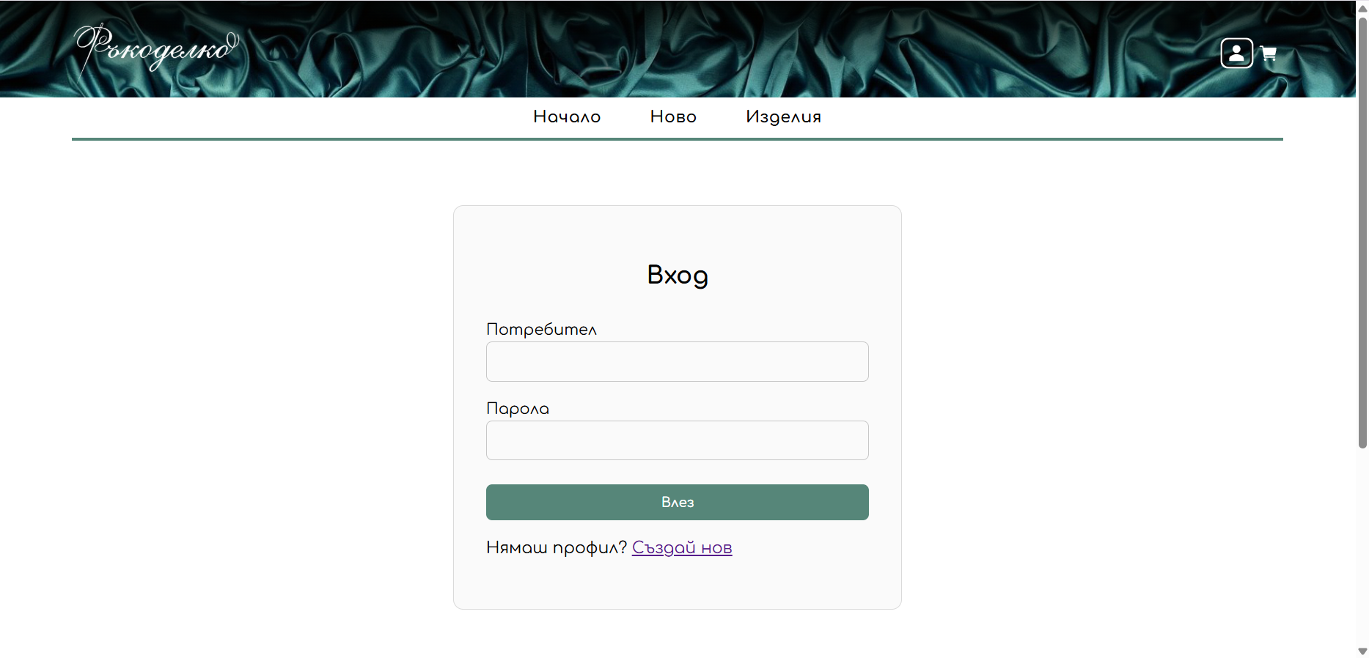
Фигура А.9
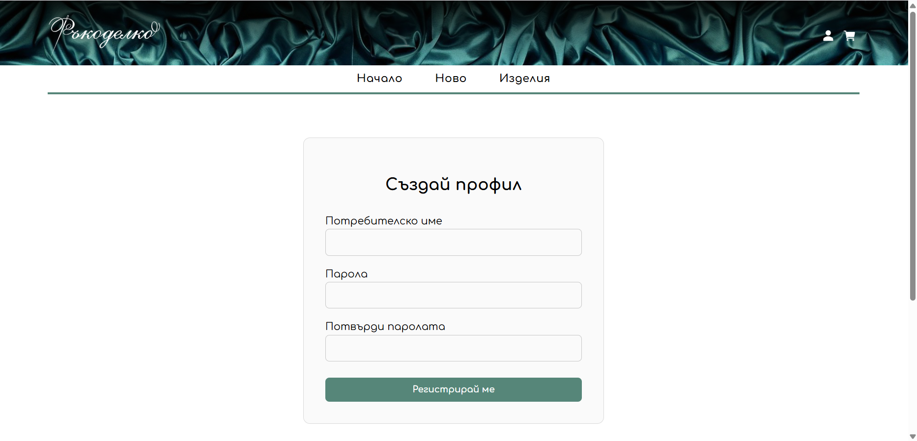
Фигура А.10

Потребителски профил
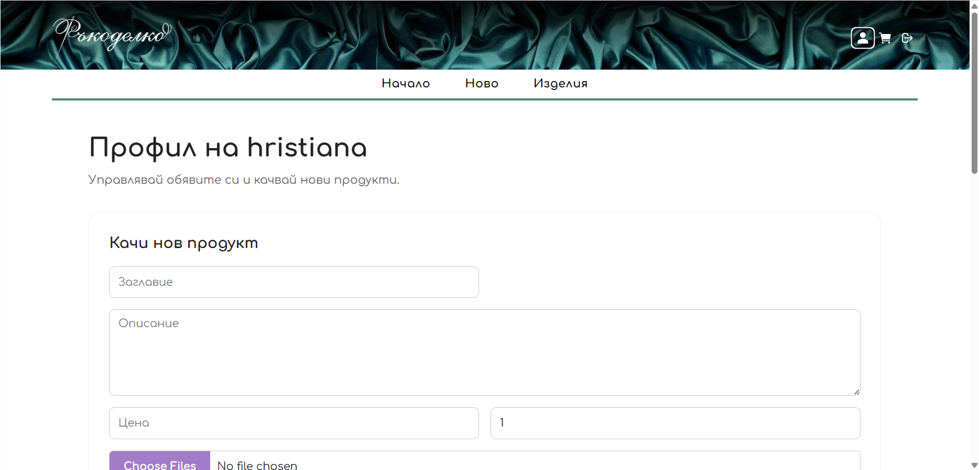
Фигура А.11
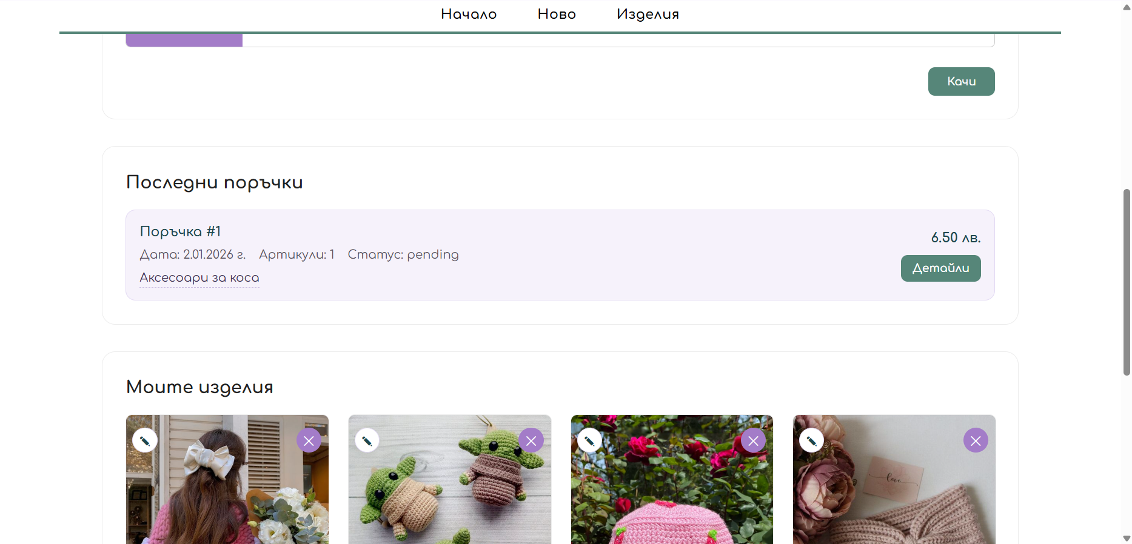
Фигура А.12

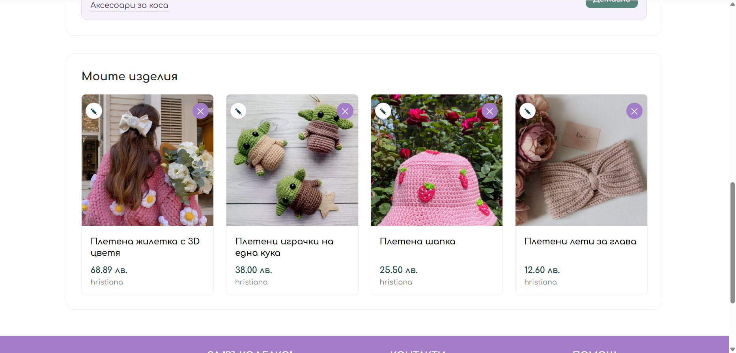
Фигура А.13
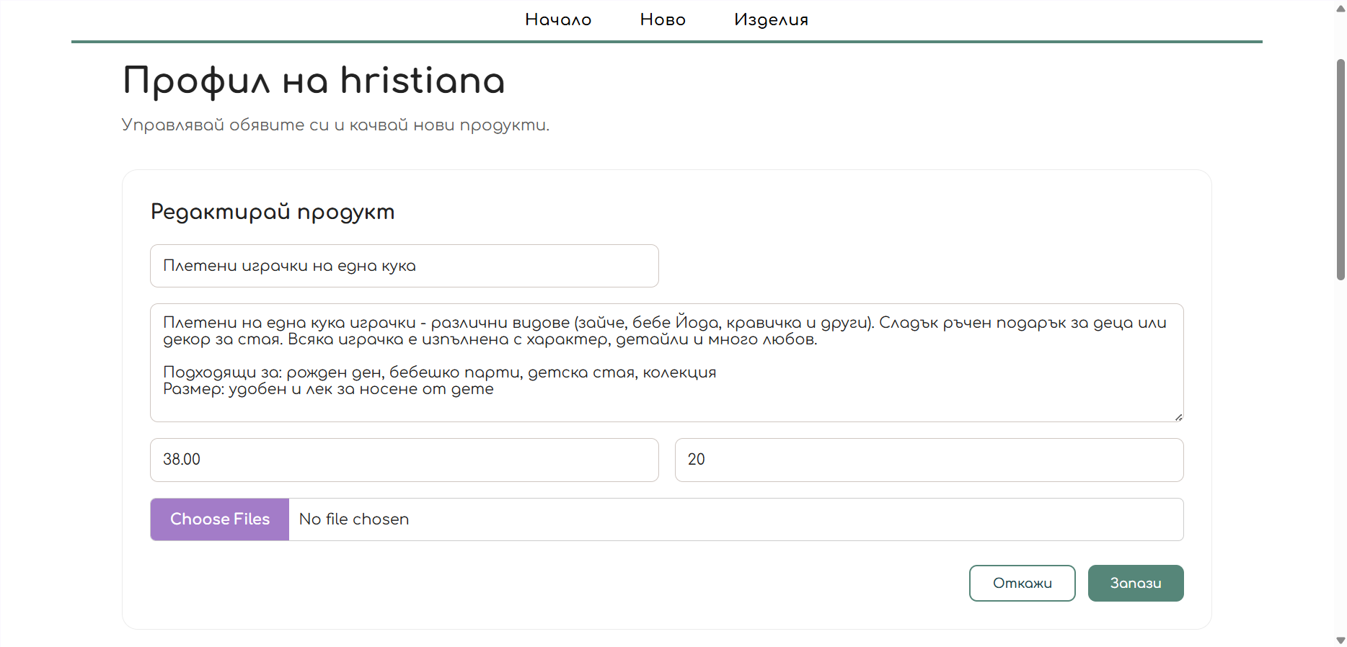
Фигура А.14

Количка
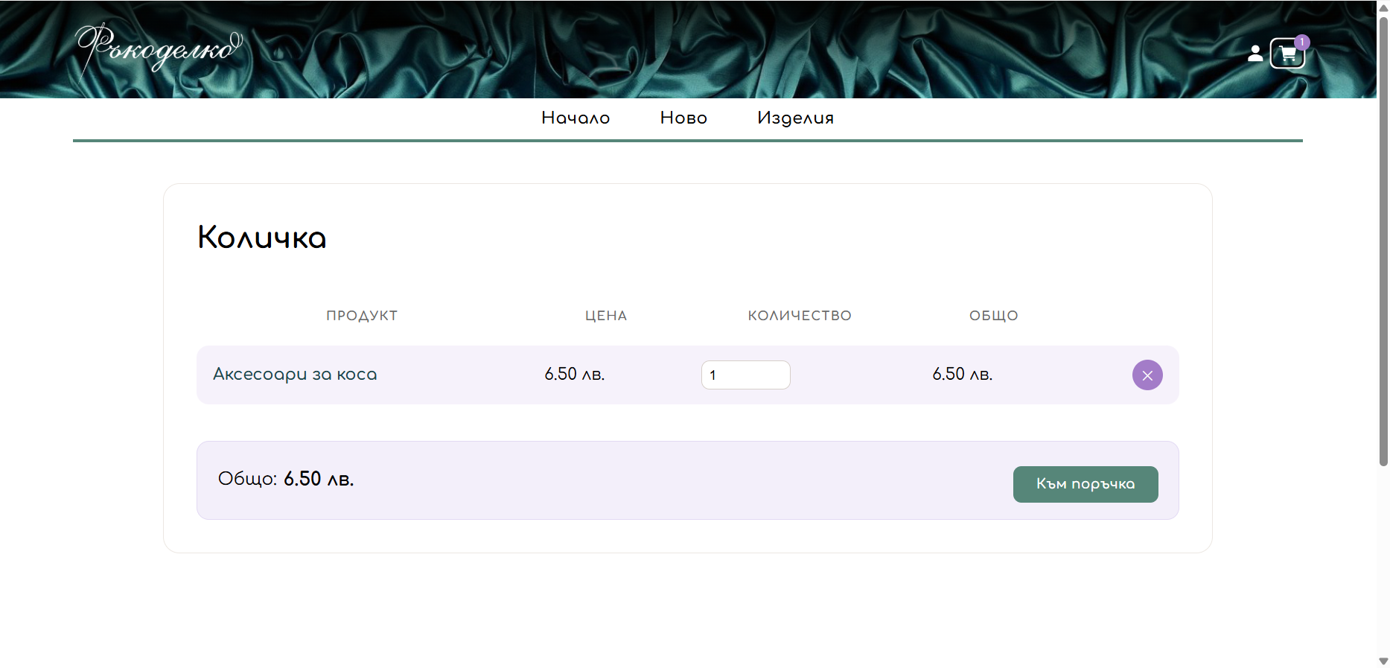
Фигура А.15

Страница за плащане – Stripe
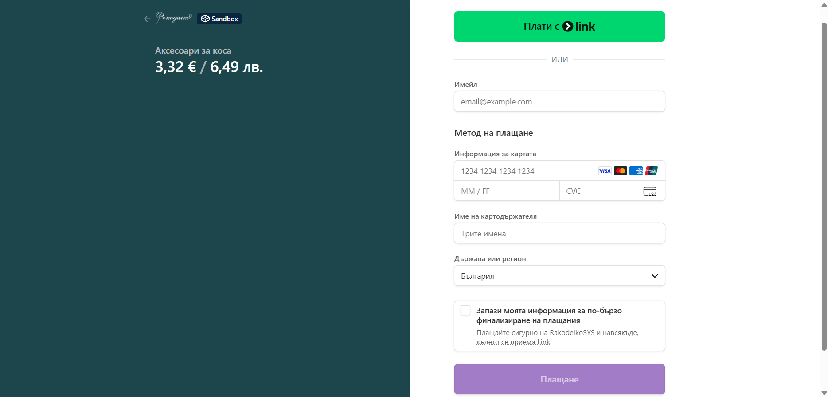
Фигура А.16

Фактура
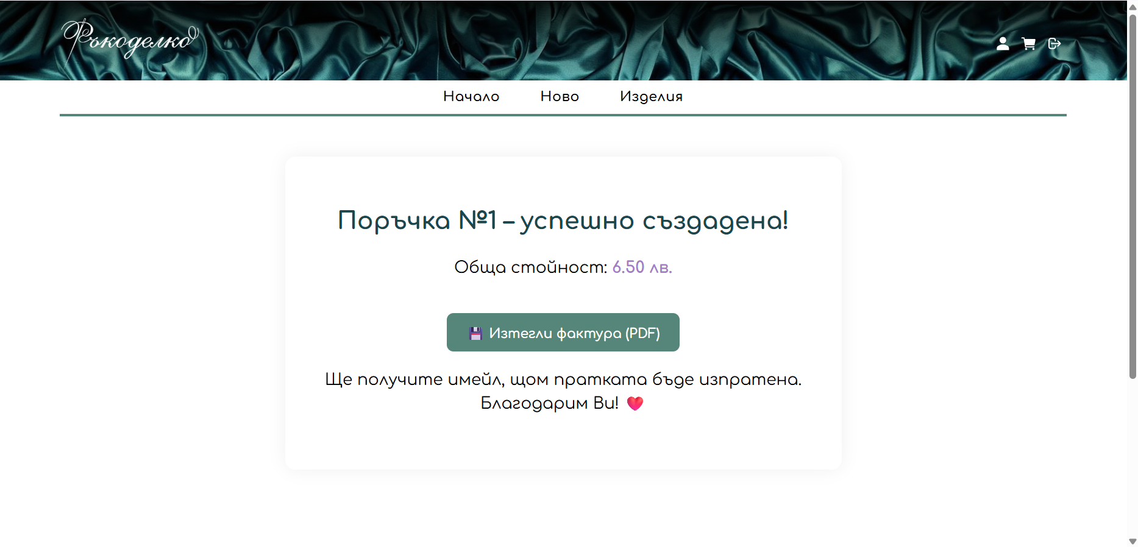
Фигура А.17

Заключение и възможно бъдещо развитие

Проектът „Ръкоделко“ реализира основните функционалности на уеб платформа за електронна търговия – каталог с продукти, потребителски профили, кошница, съхранение на поръчки и тестови плащания чрез Stripe. Текущата реализация демонстрира работещ модел на онлайн магазин и покрива основните изисквания на курсовото задание.
Въпреки това системата може да бъде доразвита. Потенциални подобрения включват:
- добавяне на категории и филтриране на продуктите;
- разширени статуси на поръчките (shipped, delivered, canceled);
- администраторски панел;
- автоматични нотификации
- интеграция с куриерски услуги или логистични системи.
Като следваща стъпка проектът може да се развие до модел тип “marketplace”, позволяващ множество занаятчии да продават изделия в обща платформа. Това би разширило приложението отвъд учебната рамка и би го доближило до реална бизнес система.

Използвани литературни източници

- Лекции по „Системи за е-бизнес“, зимен семестър 2025/2026, доц. д-р Йоаннис Патиас
- Лекции по „XML технологии“, зимен семестър 2024/2025, доц. д-р Йоаннис Патиас
- Упражнен по „XML технологии“, зимен семестър 2024/2025, ас. Стоян Цветков
- Лекции по „Анализ и проектиране на информационни системи“, летен семестър 2024/2025, проф. д-р Калинка Калоянова
- Лекции по „Web технологии“, летен семестър 2024/2025, доц. д-р Калин Георгиев, доц. д-р Петър Армянов, доц. д-р Трифон Трифонов

